1. СНИЛС по данным лицевого счёта застрахованного лица.
Создаем новое дело « + Создать дело».

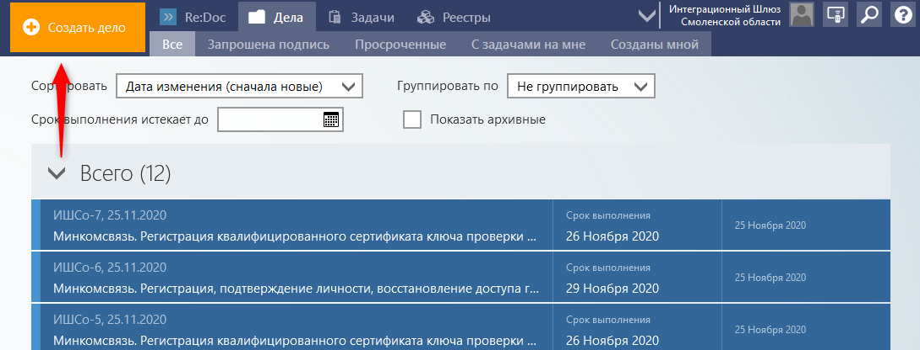
Выбираем шаблон.
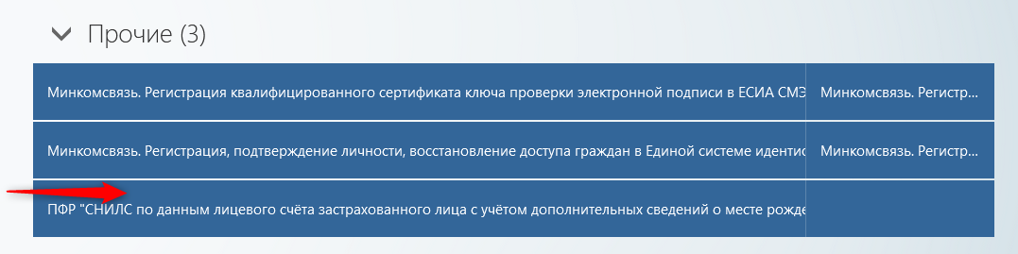
Новому делу присваивается номер (1) и название(2).
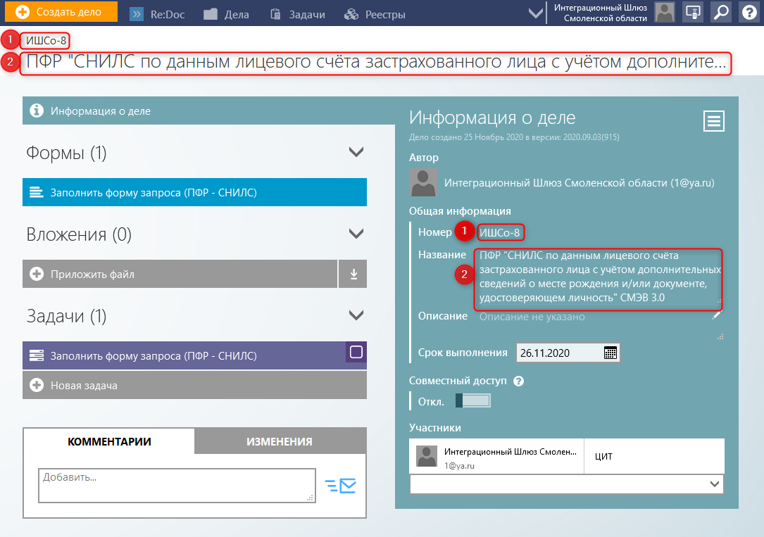
Заполняем форму запроса.
В полях «Дополнительная информация:» необходимо внести место рождения или документ удостоверяющий личность (рекомендуется). Могут быть внесены оба параметра.

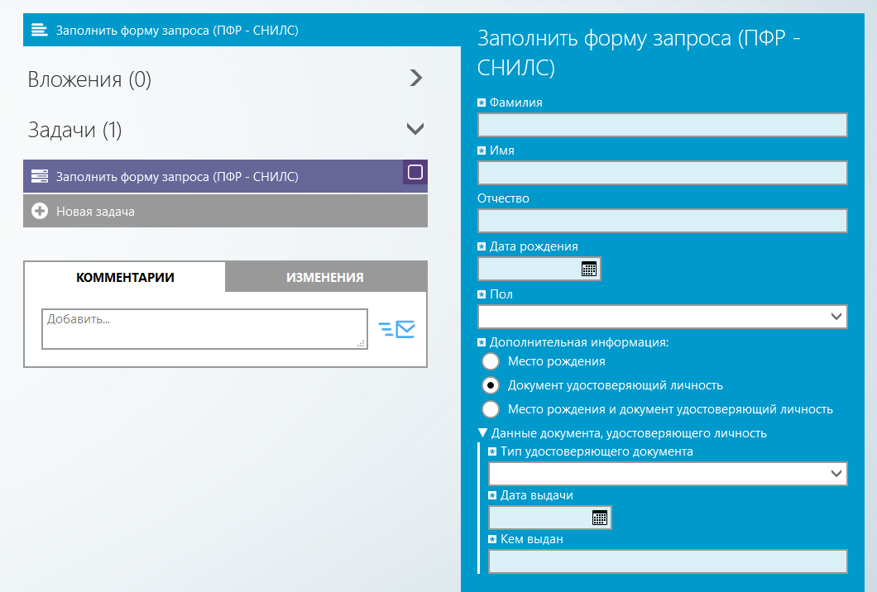
После заполнения «Подписать и отправить».


После отправки, форматируется задача «Запрос сведений».
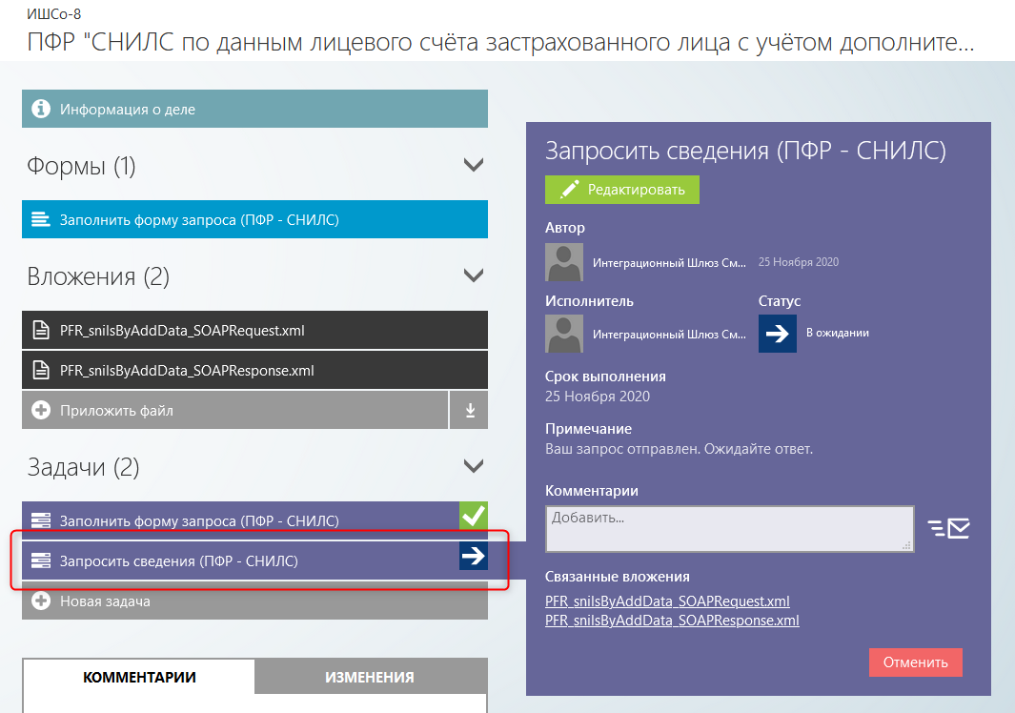
Ответ поступит в формате файла pdf.

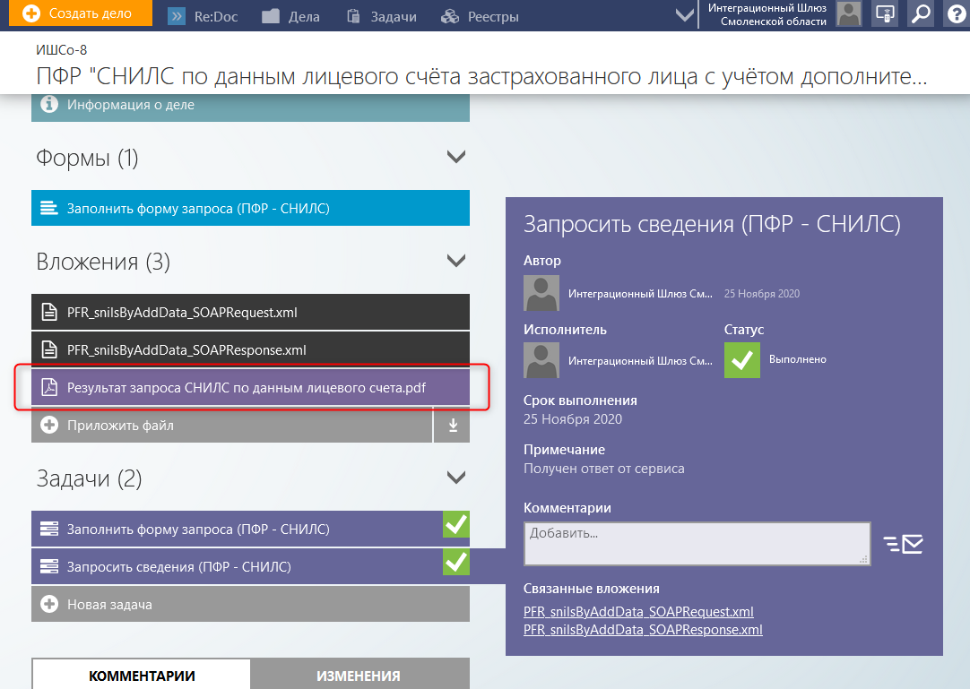
После этого дело может быть отправлено в архив.
